天 降 神 兵－紙 蜻 蜓
校名：光榮國小
指導老師：陳宜珮、陳玉艮、李淑靜、呂月順、黃久娟、林慧貞
- 旨趣(目的)
利用流體力學原理與慣性原理所造成的旋轉現象，製作一模型紙片，能將夾有迴紋針的模型紙片丟入空中順利旋轉而下，即可過關。
- 實驗器材：
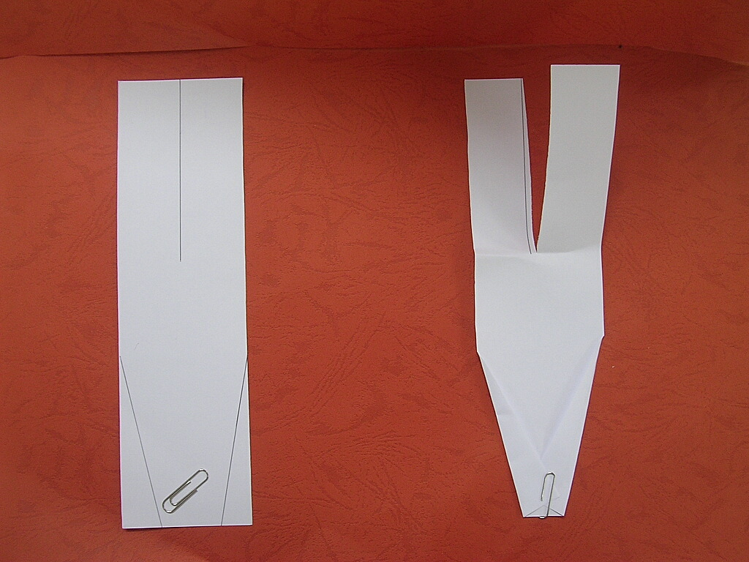
一張80磅的A4紙、迴紋針、剪刀、彩色筆。
如右圖所示，以一張80磅的紙片及一個
迴紋針所組成，可在紙上依照自己的巧思加以彩繪設計。

- 活動製作過程
- 將一張80磅的A4紙，依紙上線條以剪刀剪開，每人取一人份。
- 在小紙片上以彩色筆彩繪設計。
- 在紙片兩端分別夾上迴紋針與以剪刀剪開紙片。
4.將完成的紙片，往天上拋並觀察其降落的情形。
- 原理與活動啟示
- 「天降神兵」－紙蜻蜓的飛行原理是依據牛頓第二、第三運動定律及空氣動力學、白努利定律。其中牛頓定律中的「作用力與反作用力」與白努利定律中的「升力」對紙蜻蜓的飛行更有舉足輕重的影響。
- 透過簡單的「天降神兵」－紙蜻蜓遊戲實作的過程，體會製作科學遊戲的樂趣，進而喜愛科學活動。
- 透過瞭解「天降神兵」－紙蜻蜓飛行的原理及作法，進而推測出影響它滯空時間長短的因素。

